УТВЕРЖДАЮ
Директор МКОУ Булатовская СОШ
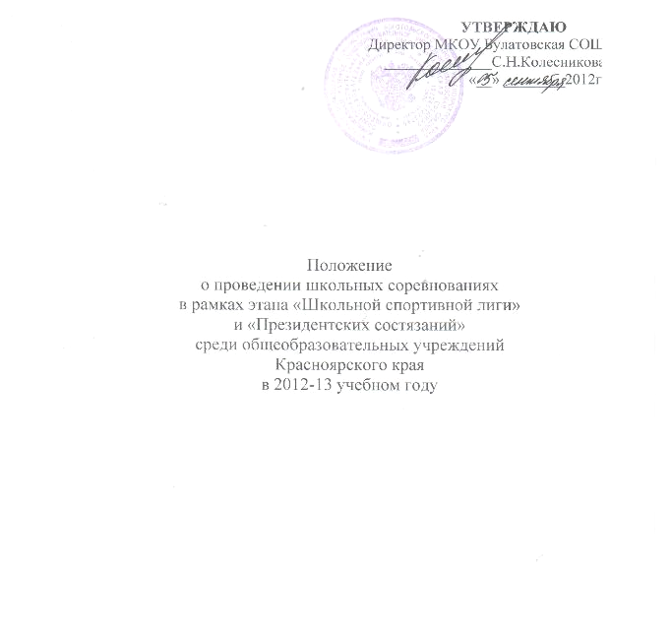
______________С.Н.Колесникова
«__» ________2012г.

Положение
о проведении школьных соревнованиях
в рамках этапа «Школьной спортивной лиги»
и «Президентских состязаний»
среди общеобразовательных учреждений
Красноярского края
в 2012-13 учебном году

- Общие положения

Соревнования среди команд общеобразовательных учреждений Красноярского края «Школьная спортивная лига» (далее – Лига) являются краевым этапом всероссийских спортивных игр школьников «Президентские спортивные игры» и проводятся в соответствии с Указом Президента Российской Федерации от 30.07.2010 № 948 «О проведении всероссийских спортивных соревнований (игр) школьников», приказом министерства образования и науки России и министерства спорта, туризма и молодежной политики России от 27.09.2010 № 966/1009 «Об утверждении порядка проведения всероссийских спортивных соревнований школьников «Президентские состязания» и порядка проведения всероссийских спортивных игр школьников «Президентские спортивные игры» (зарегистрирован Минюстом России 16 ноября 2010 г., регистрационный
№ 18976).
Лига проводится с целью привлечения учащихся к регулярным занятиям физической культурой и спортом. Основные задачи проведения:
- пропаганда здорового образа жизни среди школьников;
- внедрение физической культуры и спорта в повседневную жизнь школьников;
- привлечение широких масс школьников к активным занятиям физической культурой и спортом, здоровому образу жизни;
- развитие и популяризация видов спорта, входящих в программу Лиги;
- повышение уровня физической подготовленности и спортивного мастерства школьников;
- определение сильнейших учащихся школы для формирования команд общеобразовательного учреждения для участия в дальнейших этапах Лиги.
Всероссийские спортивные игры школьников «Президентские спортивные игры» являются приоритетным направлением в деятельности каждого общеобразовательного учреждения (далее – школы) по организации и проведению внеурочной физкультурно-спортивной работы
с обучающимися.

- Места и сроки проведения

Соревнования Лиги проводятся в четыре этапа:
1 (школьный) этап – школьные спартакиады с сентября 2012 года по май 2013 года.
2 (муниципальный) этап – городские и районные спартакиады (согласно положениям соответствующих органов местного самоуправления городских округов и муниципальных районов Красноярского края) среди команд школ с октября 2012 года по апрель 2013 года. В программу соревнований второго этапа включаются виды спорта, определенные Положением о соревнованиях среди команд общеобразовательных учреждений Красноярского края «Школьная спортивная лига», а также виды спорта, развивающиеся в муниципальном образовании.
3 (зональный) этап – зональные (отборочные) соревнования среди команд школ городских округов и муниципальных районов Красноярского края – победителей второго этапа Лиги с ноября 2012 года по апрель
2013 года.
Зональные соревнования проводятся по баскетболу, волейболу, мини-футболу, настольному теннису, шахматам.
4 (финальный) этап – финальные соревнования команд школ городских округов и муниципальных районов Красноярского края.
К финальному этапу допускаются школьные команды – победители зональных соревнований по баскетболу, волейболу, мини-футболу, настольному теннису, шахматам, школьные команды – победители муниципального этапа по конькобежному спорту, легкой атлетике, лыжным гонкам, хоккею.
В рамках проведения летних финальных соревнований Лиги состоятся краевые соревнования среди школьных команд-групп поддержки.
Финальный этап проводится с января по май 2013 года.
Во всероссийских спортивных играх школьников «Президентские спортивные игры» участвует лучшая команда школы Красноярского края, которая определяется по наилучшему результату в видах спорта Лиги, предусмотренных положением всероссийских спортивных игр школьников «Президентские спортивные игры».

- Руководство проведением

Руководство проведением первого этапа осуществляют директора школ при непосредственном участии физкультурно-спортивного Совета школы. Регламентирующий документ о проведении школьного этапа Лиги утверждает директор школы. Непосредственная ответственность за проведением спортивных игр возлагается на учителя физической культуры.

- Требования к участникам и условия их допуска

К участию в первом (школьном) этапу соревнований Лиги допускаются все учащиеся школы, признанные годными по состоянию здоровья к участию в данных видах спорта.
- Программа Лиги

№ | Вид спорта | Участники | Сроки проведения
1 | ЛЕГКАЯ АТЛЕТИКА | 1-11 классы | сентябрь
2 | ПРЕЗИДЕНТСКИЕ СОСТЯЗАНИЯ | 1-11 классы | сентябрь
3 | ВОЛЕЙБОЛ | 5-11 классы | октябрь
4 | БАДМИНТОН | 5-11 классы | ноябрь
5 | ШАШКИ | 1-11 классы | декабрь
6 | НАСТОЛЬНЫЙ ТЕННИС | 1-11 классы | январь
7 | ПРЫЖКИ В ВЫСОТУ | 5-11 классы | январь
8 | ШАХМАТЫ | 3-11 классы | февраль
9 | ЛЫЖНЫЕ ГОНКИ | 2-11 классы | март
10 | ДАРТС | 1-11 классы | апрель
11 | ГОРОДОШНЫЙ СПОРТ | 1-11 классы | май
12 | МИНИ-ФУТБОЛ | 3-11 классы | май

- Условия подведения итогов

Победители соревнований определяются из системы розыгрыша, согласно действующих правил по видам спорта.
- Награждение

Победители соревнований 1 этапа Лиги (как личные, так и командные) награждаются грамотами Администрации школы.

